60 jaar NSIJP
Verslag van het Fokkerij event

Nu we in de donkere dagen voor kerst zitten en misschien wat minder kunnen rijden en misschien wat meer tijd achter onze computer of tablet doorbrengen is het, dacht ik, vast leuk om nog even te kunnen na te genieten van het Fokkerij Event in de vorm van een verslag. Ik hoop dat jullie het kunnen waarderen.

De jubileumdag 60 jaar NSIJP in Ermelo was dé gelegenheid om veel leden kennis te laten maken met fokkerij. Daarom was het Fokkerij event dit jaar onderdeel van het verjaardagsfeest van onze Vereniging. En inderdaad, het was gezellig druk op de tribunes. het publiek kon in de Willem-Alexanderhal in Ermelo genieten van een selectie van de hoogst gekeurde veulens van lichting 2019.

Centrale veulenkeuring
Vierentwintig veulens, beoordeeld op één van de 4 regionale keuringen, werden uitgenodigd voor deze centrale keuring omdat zij de norm van 7,9 en hoger behaald hadden. Twaalf veulens met merrie waren aanwezig. Hun eigenaren en voorbrengers maakte het mogelijk dat we op deze dag aan het publiek konden laten zien hoe leuk het is om te fokken en droegen bij aan het succes van de jubileumdag 60 jaar NSIJP.

In de Willem-Alexanderhal was een keuringsring afgezet en met paaltjes en lint. Ringmeester René de Vink had de regie en zorgde dat de merries met veulen in de juiste volgorde, volgens het programma, de ring betraden. De veulens werden één voor één beoordeeld door juryleden Henk Peterse, Ariëlle Withaar, Bram van Steen en Thomas Grégoire. Tom Buijtelaar nam als speaker uitgebreid de tijd om met microfoon in de hand de veulens qua exterieur en karakter toe te lichten. Tom gaf het publiek ook uitleg over waar de jury op let bij het beoordelen en dat maakte het zeer aanschouwelijk. Er worden bij de centrale veulenkeuring geen nieuwe keuringscijfers gegeven. De veulens worden opnieuw beoordeeld en ten opzichte van elkaar geplaatst.

Tijdens de plaatsing van de veulens werd de hele bak van de Willem-Alexanderhal gebruikt. De merrieveulens kwamen achter elkaar binnen met hun moeders en mochten zo een paar rondjes lopen totdat ze werden uitgenodigd om zich in het midden op te stellen. Een vrolijke happening om te zien want de vrij lopende veulens maken graag kennis met elkaar. De jury vraagt de eerste voorbrenger merrie en veulen in het midden op te stellen, de volgende, en zo verder in oplopende plaatsing, eindigend met het hoogst geplaatste merrieveulen.

Hieronder volgen de foto’s van de getoonde merrieveulens

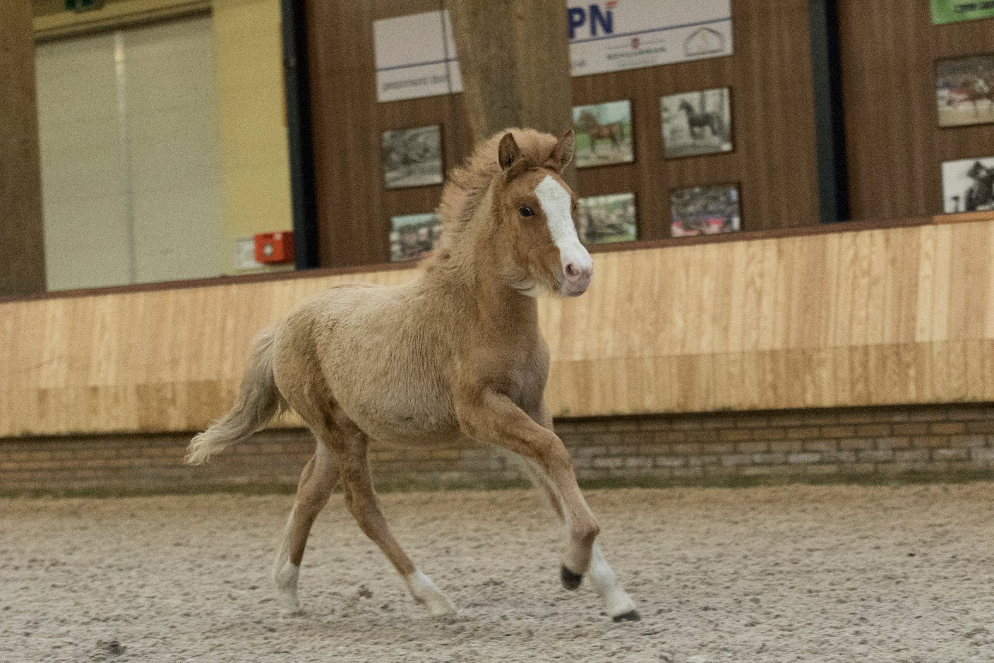
Gláma frá Námsgáfur (V: Stjórnandi frá Eikarlundi), fokker/eigenaar/voorbrenger Robert Jansema (foto: Kelly Groenestijn)
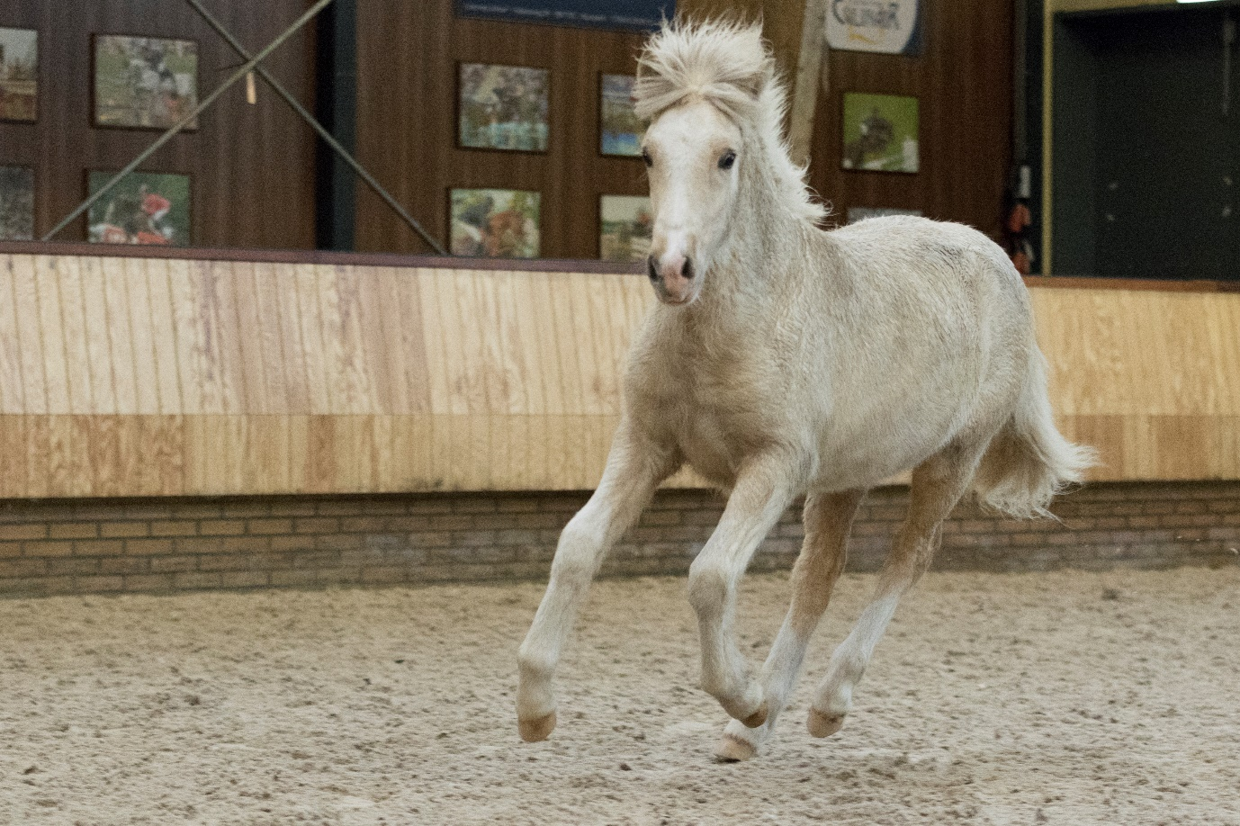
Myrja frá Zijlhorst (V: Sjarmur frá Waldthorst), fokker/eigenaar: Wim Veldhorst, voorbrengers Wim Veldhorst, Monique Zijlmans (foto: Kelly Groenestijn)
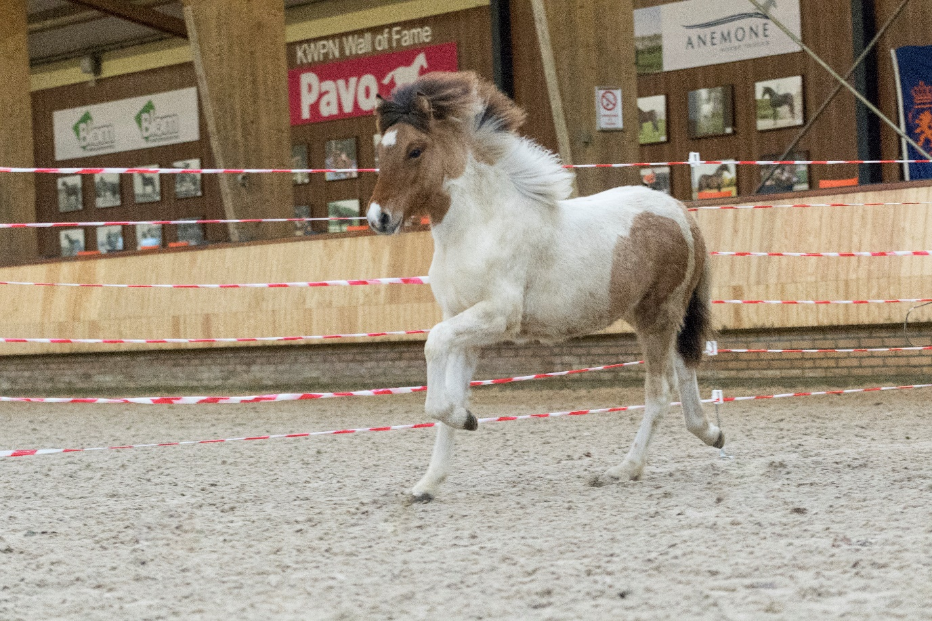
Apríl frá Liberté (V: Spúgý frá Liberté), fokker/eigenaar Marcel Ruisbroek, voorbrengers Arnout Bakker, Ellen Meesters (foto: Kelly Groenestijn)
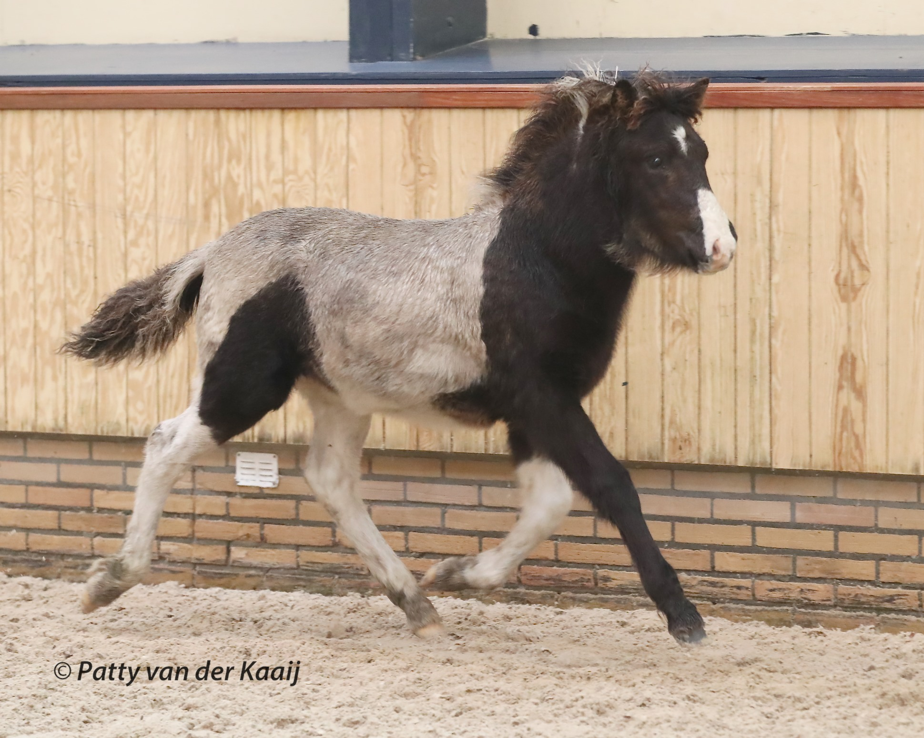
Hnýsa van IJslanderij de Sijphoeve (V: Fáni frá Waldthorst), fokker/eigenaar/voorbrenger Ineke de Groot
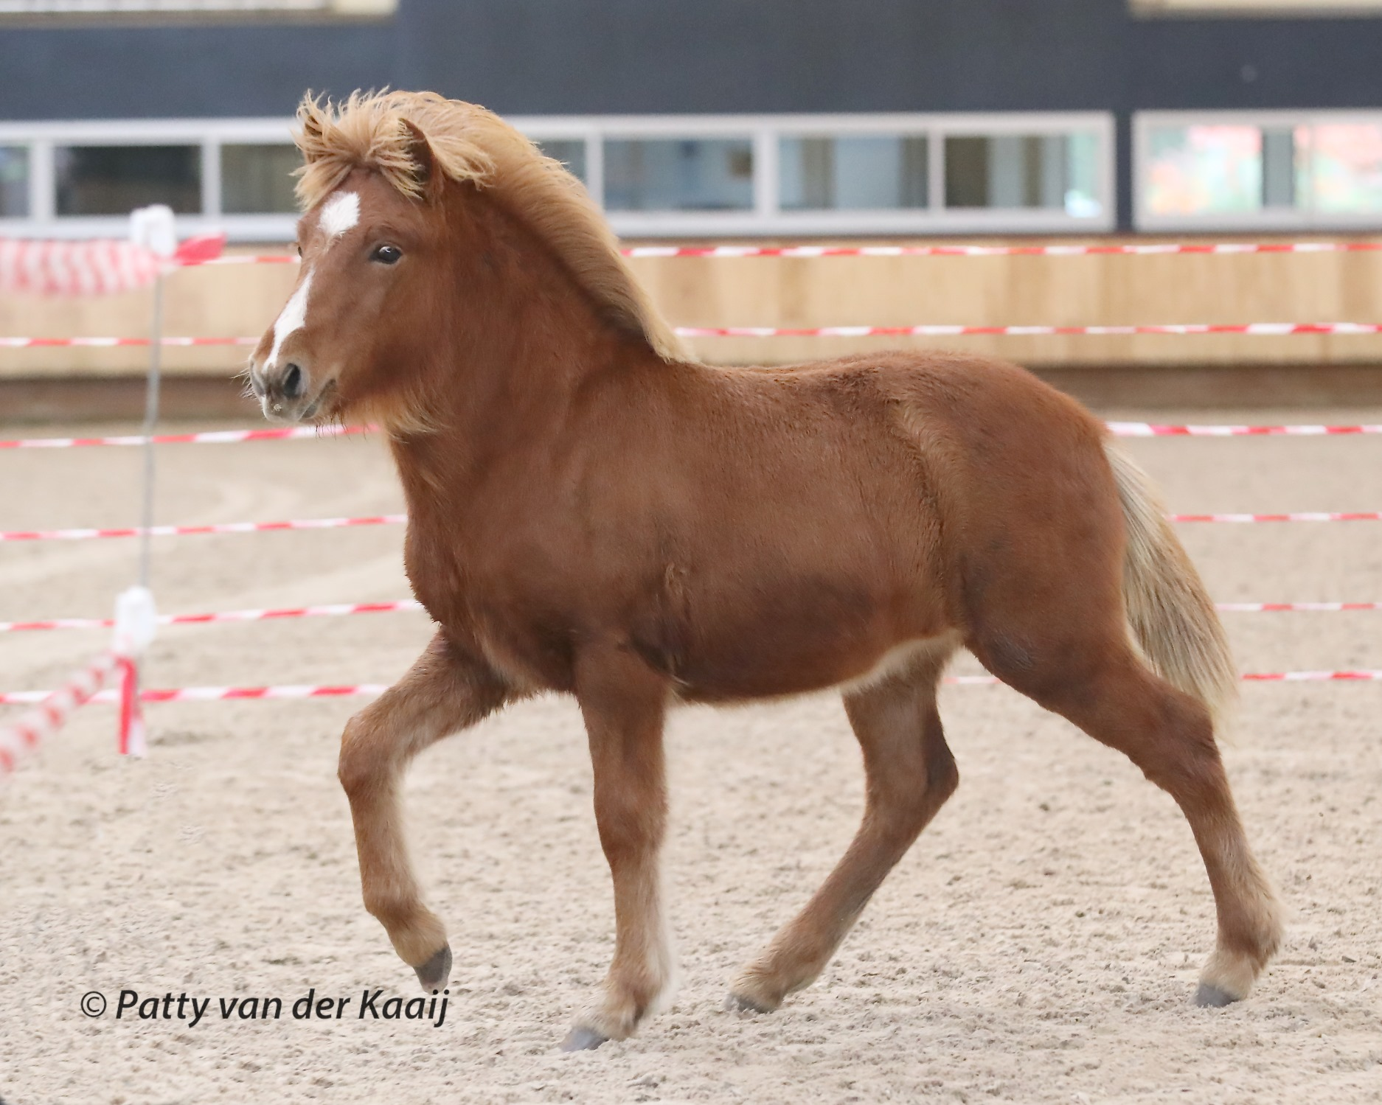
Týra van ‘t Schermereylandt (V: Þórjón frá Krá), fokker/eigenaar Leyntje Melse, voorbrengers Dirk Swart, Maya Blokdijk
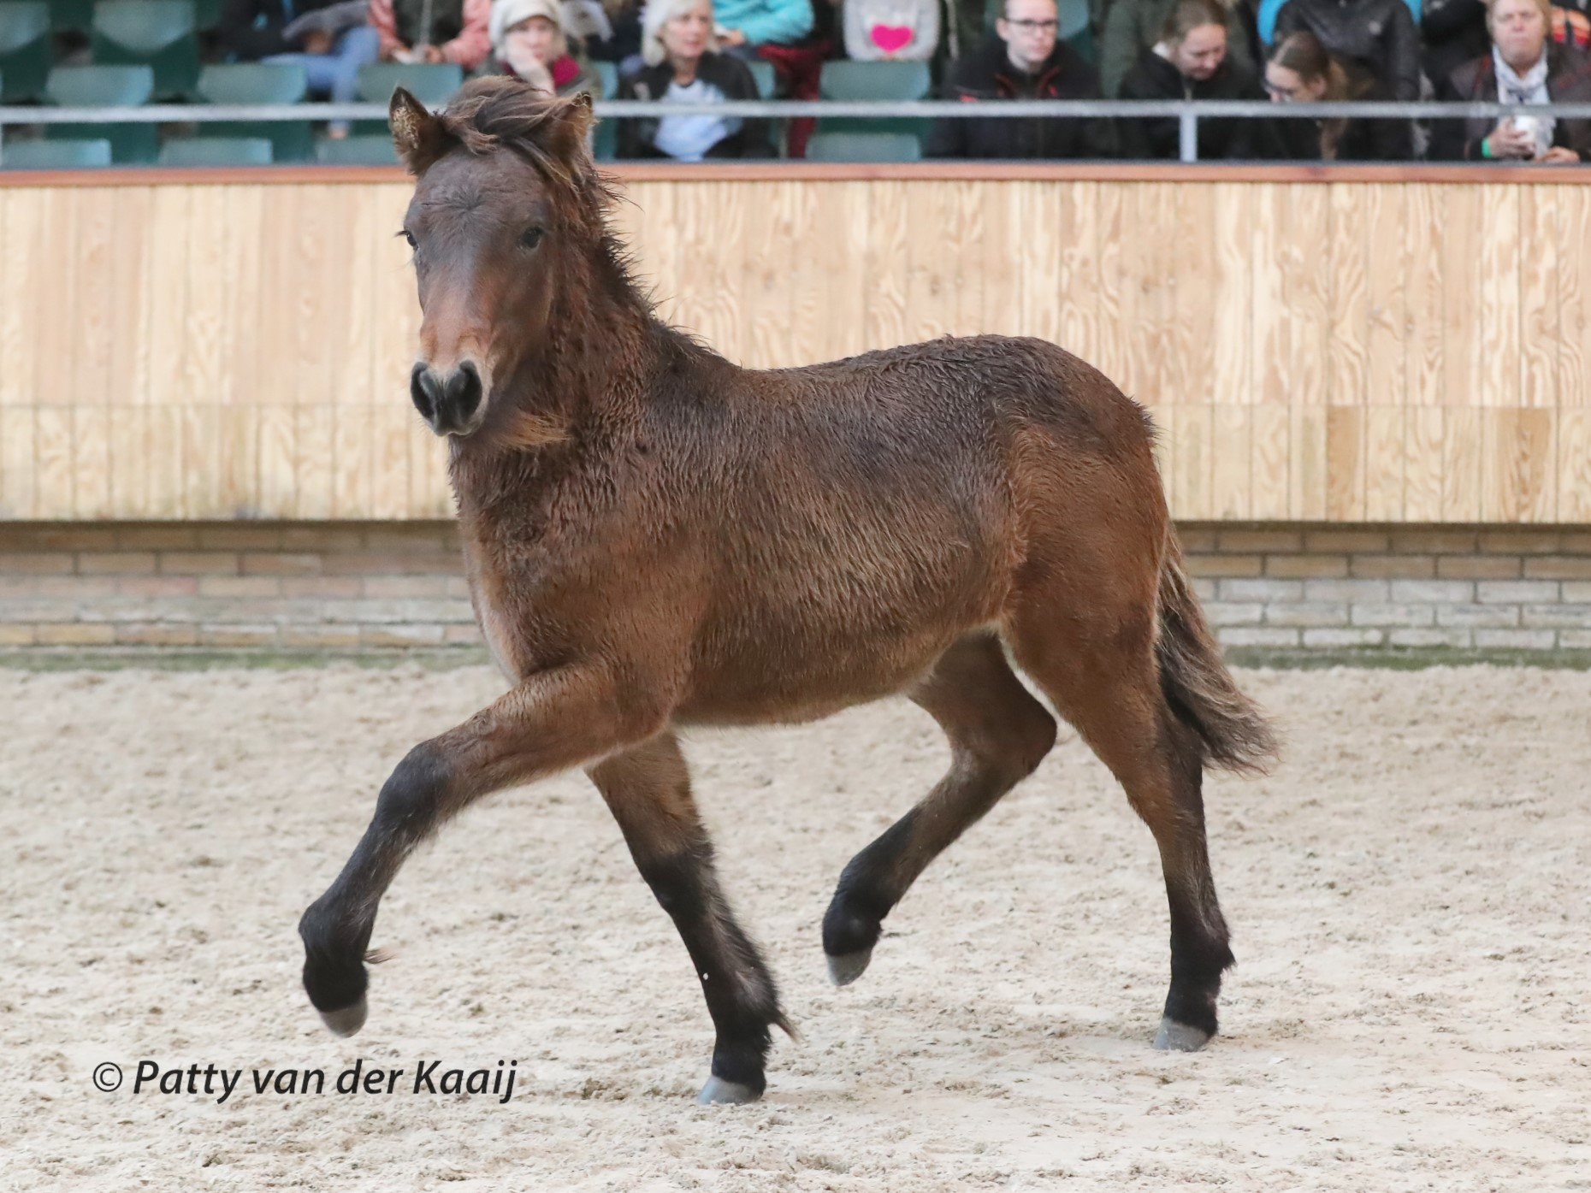
Sæla frá Lyngheiði (V: Gandálfur frá Vestur-Meðalholtum), fokkers Tanja Casimir, Sytske Casimir, eigenaar Tanja Casimir, voorbrengers Arnout Bakker en Ellen Meesters

Als hoogstgeplaatste merrieveulen eindigde de bruine Sæla frá Lyngheiði (V: Ganndálfur frá Vestur-Meðalholtum) gefokt door Tanja en Sytske Casimir, en voorgebracht door Arnout Bakker en Ellen Meesters. Tweede werd vos met witte kousen en sok Týra van’t Schermereylandt (V: Þorjón frá Krá) gefokt door Lijntje Melsen en voor gebracht door Dirk Swart en Maya Blokdijk. Als derde werd geplaatst wildkleur bruin bonte April frá Liberté (V: Spúgý frá Liberté) gefokt door Marcel Ruijsbroek en voorgebracht door Arnout Bakker en Ellen Meesters. Alle op dat moment in het midden opgestelde voorbrengers of fokkers/eigenaren mochten de felicitaties van de stamboeksecretaris (Carla Kemme) en voorzitter fokkerij commissie (Henk Peterse) met jubileum mok én een prachtig tegeltje in ontvangst nemen. De tegeltjes waren gemaakt door Venus van Asperen en voorzien van een mooie versiering in het thema van het jubileum logo en de naam van het veulen. Dank je wel Venus, ze waren erg mooi. De uitreiking van de prijs beste merrieveulen 60 j NSIJP fokkerij event 2019 en de bijbehorende hooikrans voor de merrie vond later in de Amalia hal plaats.

Hengstenshow
De hengstenshow werd in de Amalia hal in de pauze van de veulenkeuring gereden. We mochten 7 hengsten verwelkomen. Om alle hengsten tot hun recht te laten komen volgt er een apart verslag van deze show. Maar natuurlijk dank eigenaren en ruiters dat jullie met jullie toppers wilden komen.

Hengstveulens
Na de pauze werden de hengstveulens getoond en beoordeeld. Er zat echt gezellig veel publiek op de tribune, over de gehele dag was dit eigenlijk wel het geval. Wat fijn dat jullie gekomen zijn!

Ook voor de hengstveulens ontvingen we mooie foto’s:

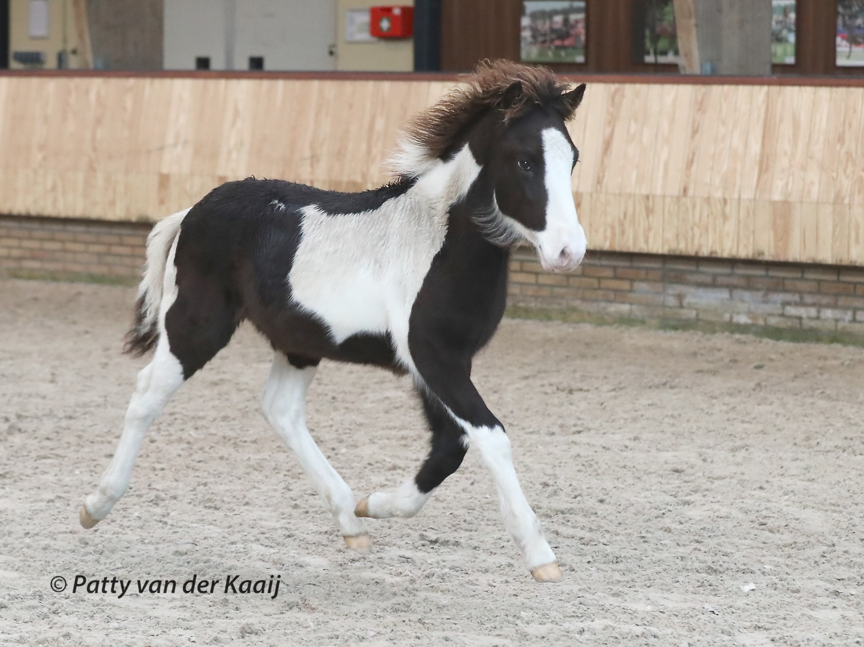
Oliver frá Wyler (V: Fáni frá Waldthorst), fokker Mieke van Herwijnen, eigenaar Nadine Barendregt, voorbrengers Arnout Bakker, Ellen Meesters
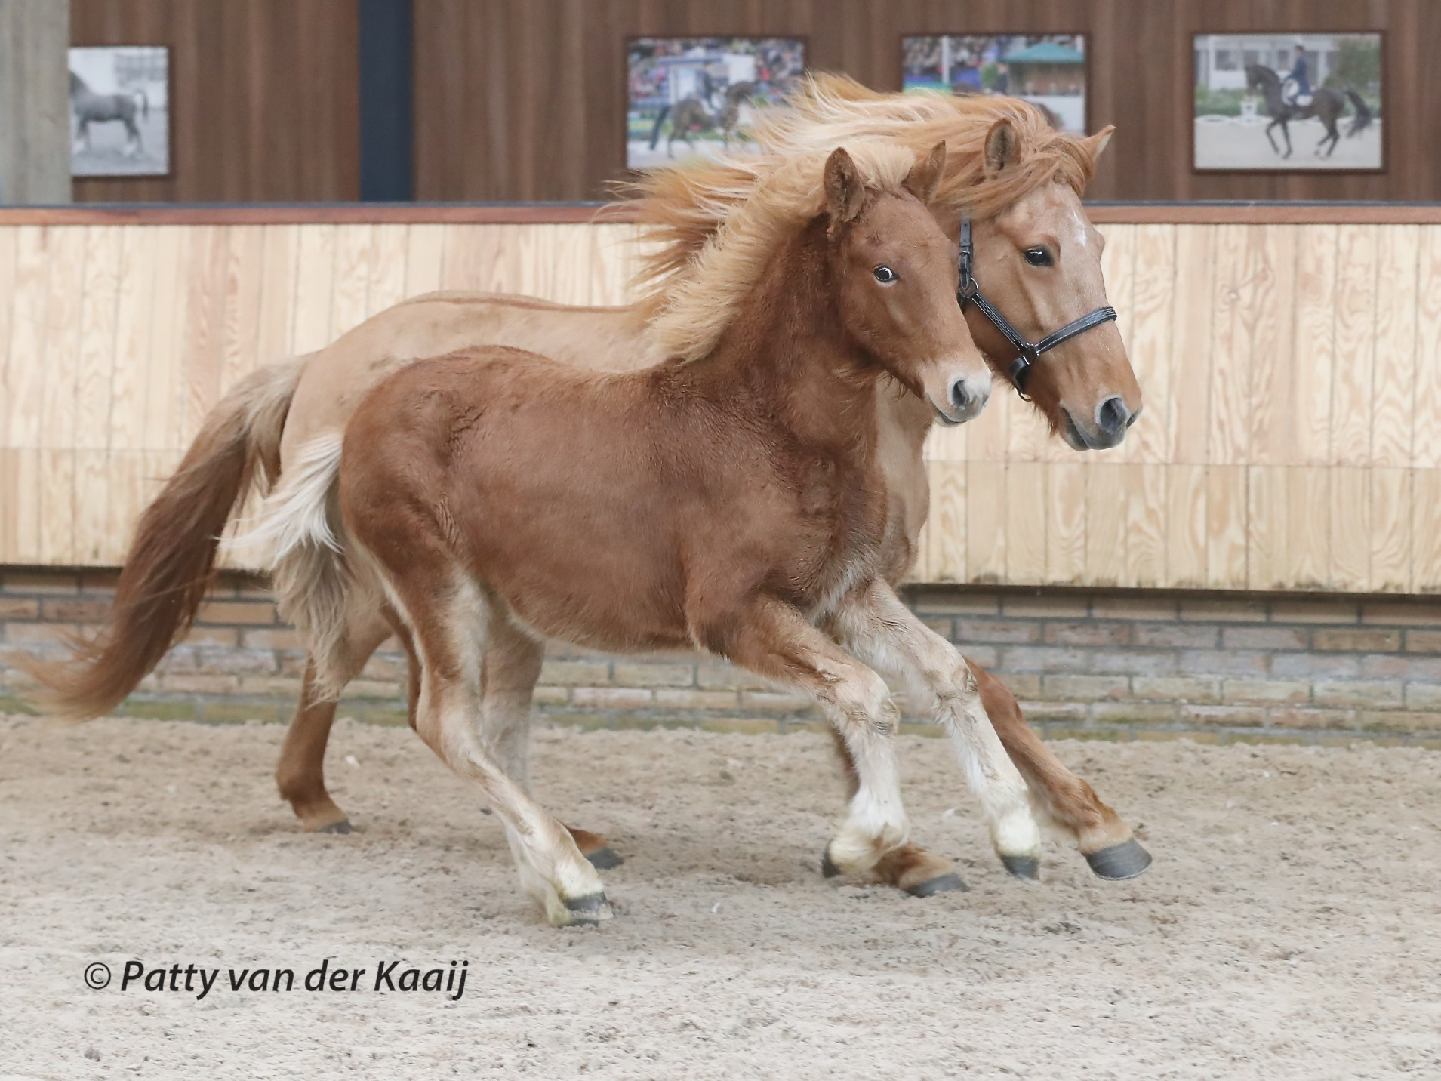
Freyfari van Olden Eibergen V: (Gandálfur frá Vestur-Meðalholtum), fokker/eigenaar: Anne Brackman, voorbrengers Arnout Bakker en Ellen Meesters
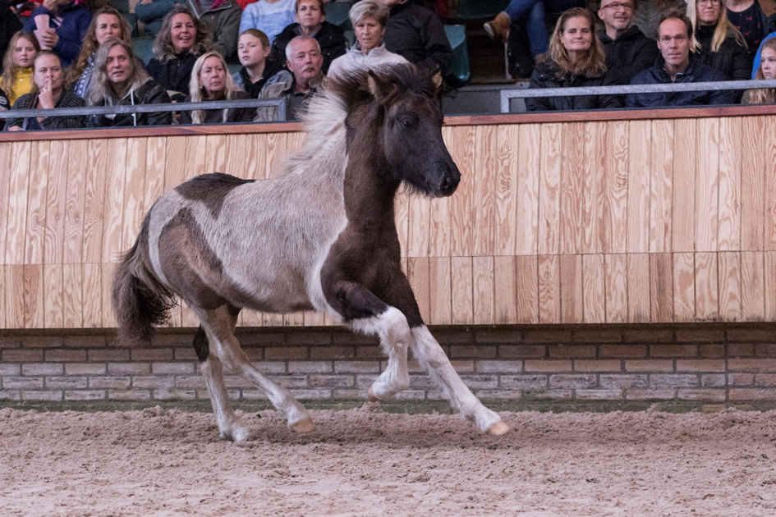
Skjóni frá Hérafjalli (V: Sjarmur frá Waldthorst), fokker/eigenaar: Angela Drecker, voorbrengers Arnout Bakker, Ellen Meesters (foto: Kelly Groenestijn)
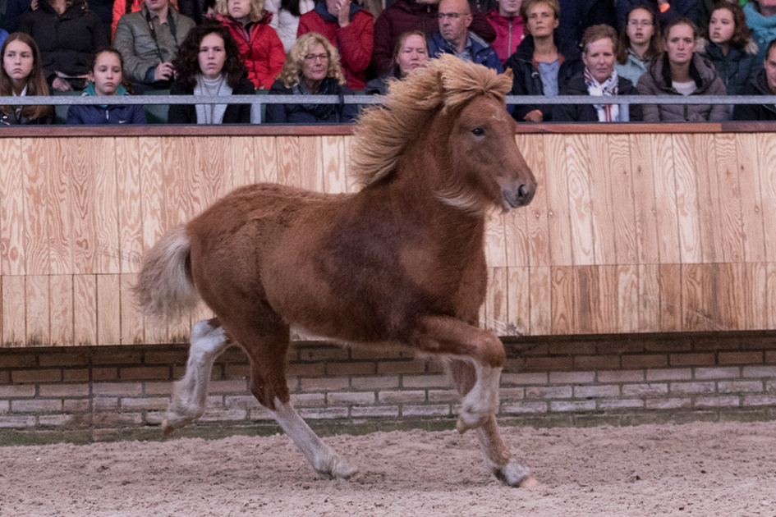
Leisti van het Schermereylandt (V: Þórjón frá Krá), fokker/eigenaar Leyntje Melse, voorbrengers: Dirk Swart en Maya Blokdijk (foto Kelly Groenestijn)
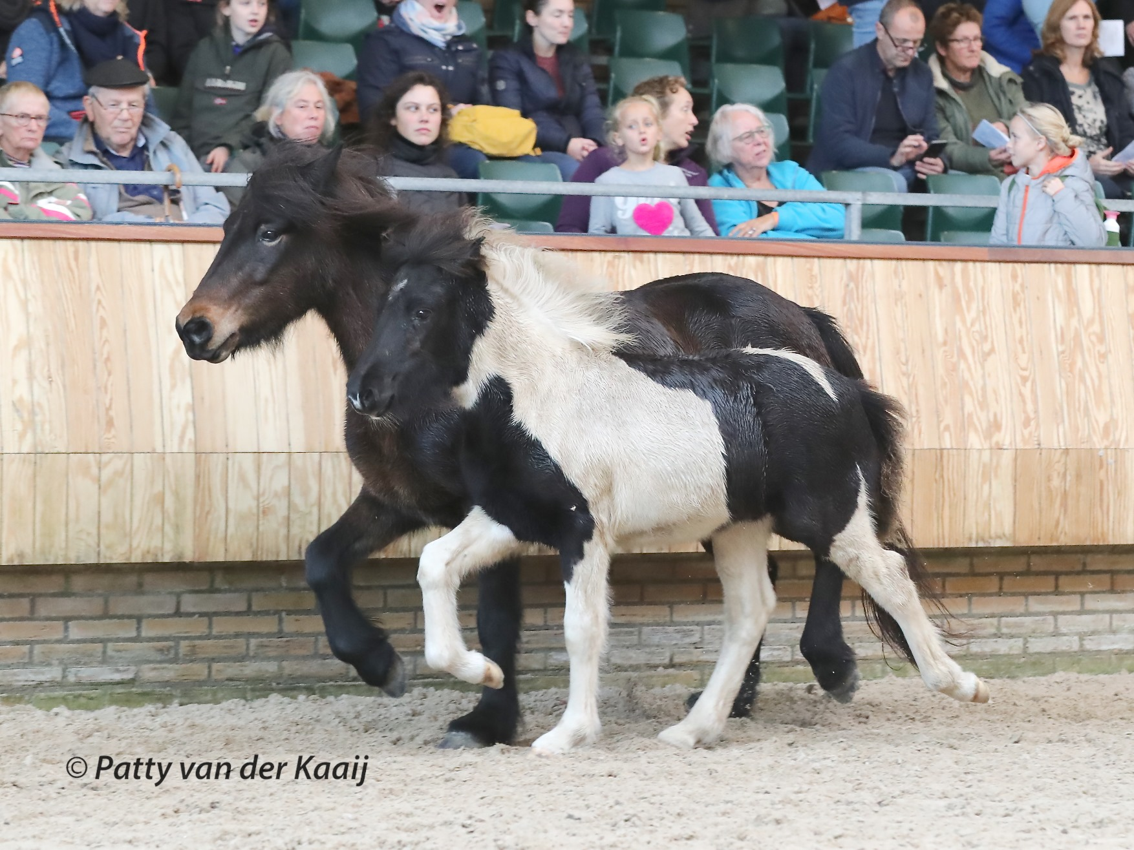
Vaskur frá Tungustöðum (V: Kinnskær frá Selfossi), fokkers/eigenaren Annet en Stef van Doesburg, voorbrengers Arnout Bakker en Ellen Meesters
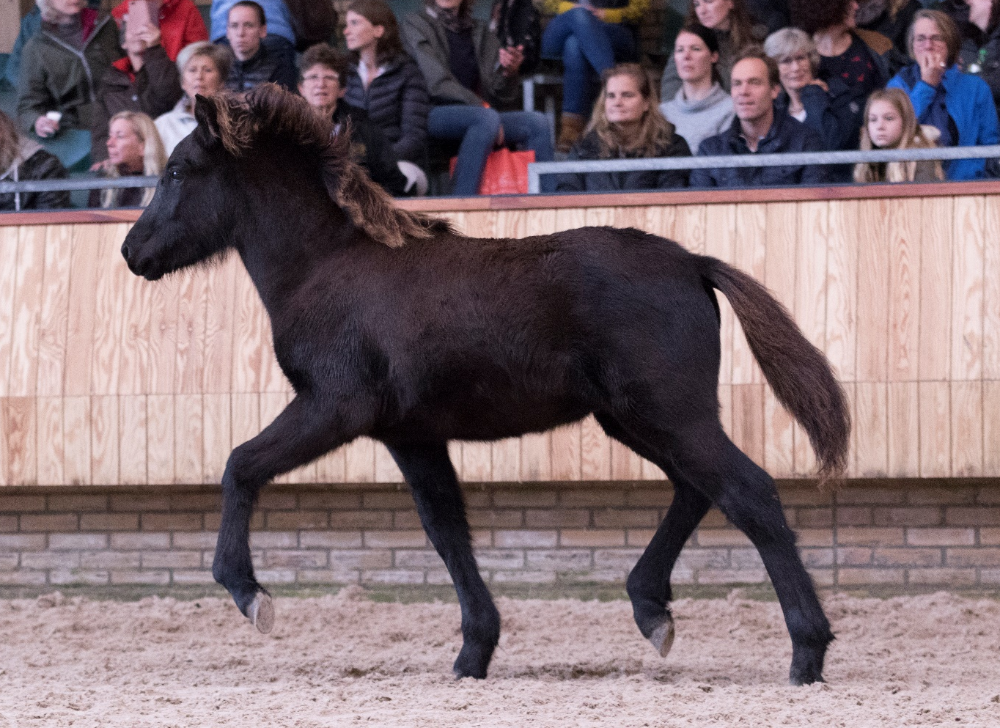
Gídeon frá Lálendi (V: Vatnar frá Lálendi), fokkers Ingrid Weijers, Bernard van den Bogaard, eigenaar Marleen Merkens, voorbrengers Arnout Bakker en Ellen Meesters (foto: Kelly Groenestijn)

Bij de hengstveulens was het spektakel van loslopende veulens tijdens het plaatsen nog groter. Stoere jongens al en behoorlijk zelfstandig. Hoogstgeplaatst hengstveulen, de wildkleur zwartbonte Skjóni frá Hérafjalli (V: Sjamur frá Waldhorst) was ronduit brutaal bij het opeisen van zijn nieuwe speelkameraden. Dat werd door de vingers gezien omdat de jury erg te spreken was over zijn exterieur en gangen. Bij de hengstveulens vond een behoorlijke verschuiving in de top plaats, want Skjóni stond aanvankelijk op basis van de regionale keuring op plek 4 van de hengstveulens die deze dag aanwezig waren. Fokker en eigenaar Angela Drecker was dan ook zeer verrast en blij met de eerste plek. Tweede werd vos hengst Leisti van’t Schermereylandt (V: Þorjón frá Krá) gefokt door Lijntje Melsen en voorgebracht door Dirk Swart en Maya Blokdijk. De zwarte Gideon frá Lálendi (V: Vatnar frá Lálendi) gefokt door Ingrid Weijers en Bernard van den Bogaard en van eigenaar Marleen Merkens, had van alle dit jaar gekeurde merrie- en hengstveulens de hoogste eindscore (8.10). Gideon eindigde vandaag op de derde plek. Maar, Gideon werd verkozen tot publiekslieveling en mocht met Marleen in de Amalia hal ook zijn prijs ophalen. Bij de hengstveulens werd er na het plaatsen ook gefeliciteerd en ook werden de mokken en tegeltjes uitgereikt.

In de Amalia hal vond later op de middag de uitreiking plaats van de glazen bokalen voor beste merrieveulen en beste hengstveulen en publiekslieveling Fokkerij Event 2019.

Prijzen
Na de veulenplaatsing volgde de uitreiking van de prijzen voor in 2019 hoogst gekeurde Nederlands gefokte hengst en merrie onder het zadel. Waren er door de fokkerij commissie ereprijzen toegekend aan Jaap en Yvonne Groven, Eline Manon Schrijver, Juliet ten Bokum en Livien Everse. In de IJP van december besteden we hier meer aandacht aan.

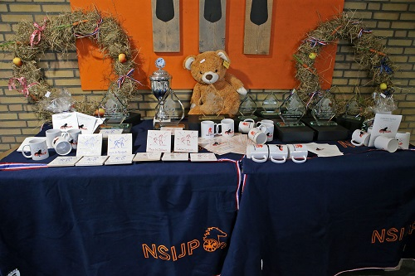
Prijzentafel Fokkerij Event (foto: Sandra Nieuwendijk)

Er gaat op een evenement achter de schermen vaak van alles fout. Het is een kunst om dat zo op te lossen dat het publiek daar weinig van merkt. Wat velen dan ook vast niet hebben opgemerkt is dat op de prijzentafel door het omvallen van één van de hooikransen een domino-effect ontstond van omvallende prijzen. Daarmee sneuvelde de glazen bokaal voor hoogst gekeurde hengst. Gelukkig was Ettje zo inventief om even te overleggen met de ontvanger fokker eigenaar Marius MacKenzie, voor zijn hengst Maximus frá Telmustöðum (V: Viktor fra Diisa) die het gebeuren sportief opnam en voor het moment van de uitreiking een bokaal met een andere tekst kreeg overhandigd. Natuurlijk hebben we er voor gezorgd dat Marius alsnog het juiste exemplaar mocht ontvangen.
Dit jaar was Maximus als Nederlandse uitzending voor fokkerij op het WK in Berlijn. Maximus is daarnaast de hoogst gekeurde Nederlands gefokte hengst tot dusver. Hij werd in Zweden gekeurd met een eindscore van maar liefst 8.54. De prijs voor hoogst gekeurde Nederlands gefokte merrie onder het zadel 2019 werd in ontvangst genomen door Gerard Rike voor de door Petra van der Linde-Rike gefokte Valdís frá Fensalir (V: Vaðall frá Fensalir). Valdís werd in Oirschot dit jaar gekeurd met een 8.19 voor exterieur en een eindcijfer van 7.85. Beide eigenaren kregen ook een prachtige door Henk Petersen gemaakte en ingelijste foto van hun paard cadeau.

NL gefokte WK paarden (Berlijn)
Na deze uitreiking volgde de presentatie van NL gefokte WK paarden. Dit jaar waren er acht NL gefokte paarden op het WK in Berlijn, waarvoor 2 uitkwamen voor Belgie, één voor Duitsland en 6 voor Nederland. Wereldkampioen P2 Helen Klaas (DE) zou met Víf van ’t Groote Veld (V: Fáni frá Hafsteinsstöðum), van fokker Livien Everse, komen. Helaas moest Helen door omstandigheden afzeggen. Gelukkig mochten we wel Djorn frá Nyttland (V: Surtur frá Wetsinghe ) van fokkers Arjan Heerema en Sjaak Smeeing met WK jeugdruiter Lisa Leereveld verwelkomen. En ook Hausti van’t Groote veld, deze keer met ruiter Silke Kosse. Dit onderdeel werd gepresenteerd door Dester van Nunen die ook een stel leuke vragen stelde aan de ruiters. De ruiters van twee Nederlands gefokte WK toppers ontvingen een NSIJP deken met mok en dat zag er gaaf uit bij de afscheidsronde.

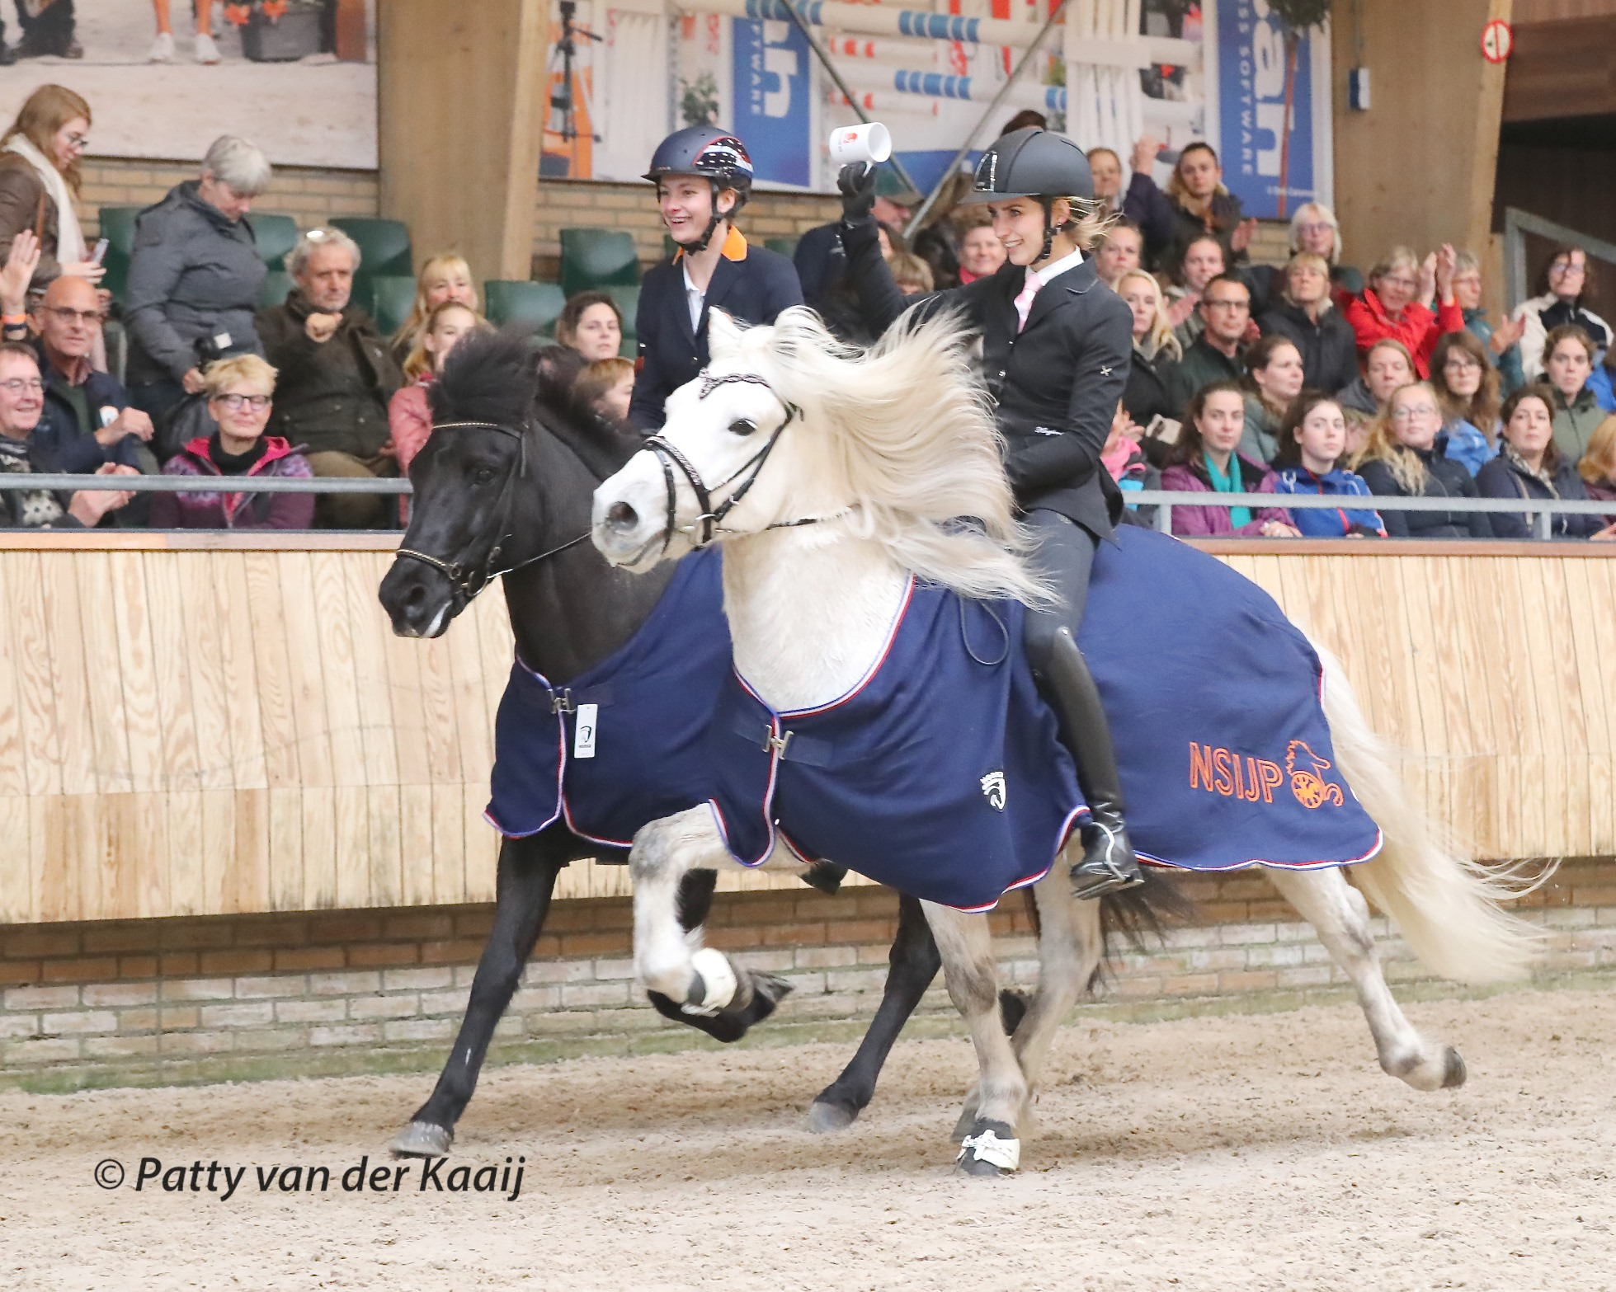
WK toppers Djorn frá Nyttland (zwart), met WK jeugdruiter Lisa Leereveld en Hausti van’t Groote veld (schimmel) met ruiter voor vandaag Silke Kosse

Stalpresentaties
Er waren ook twee stalpresentaties te zien.
Tim van den Akker werd door het NSIJP voor 25 jaar fokkerij en zijn 70ste verjaardag verrast met een een prachtige show van enthousiaste ruiters met hun van ’t Slingerbos paarden. Manuela Bikbergen dank je wel voor het realiseren van deze show.

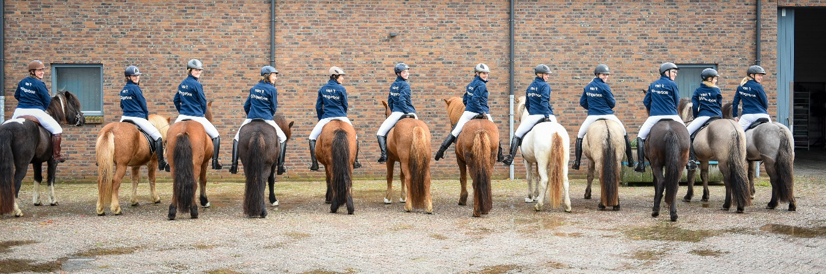
Ruiters en paarden van ’t Slingerbos stalshow 25 jaar fokkerij van Tim van den Akker (foto: Lutra foto’s)

We hadden Mieke van Herwijnen gelukkig ook weten te enthousiasmeren voor een stal presentatie van frá Wyler. Gelukkig, want we hadden een grote verrassing voor Mieke. Arnout Bakker, deelnemer in dit complot, nam de rol van stalmeester (spreker) waar. Mieke zelf reed ook mee.

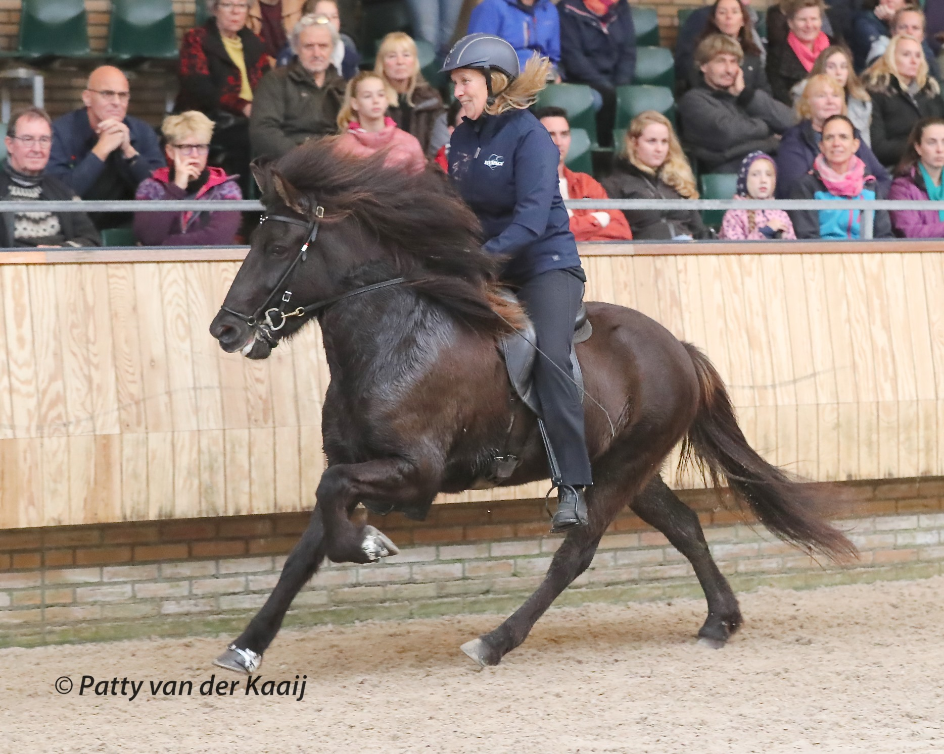
Mieke van Herwijnen tijdens de frá Wyler stalshow op Svás frá Wyler (V: Taktur frá Tjarnarlandi)

Wat Mieke op dat moment nog niet wist, is dat zij tijdens deze bijzondere editie van het Fokkerij Event zou worden uitgeroepen tot Fokker van het jaar.

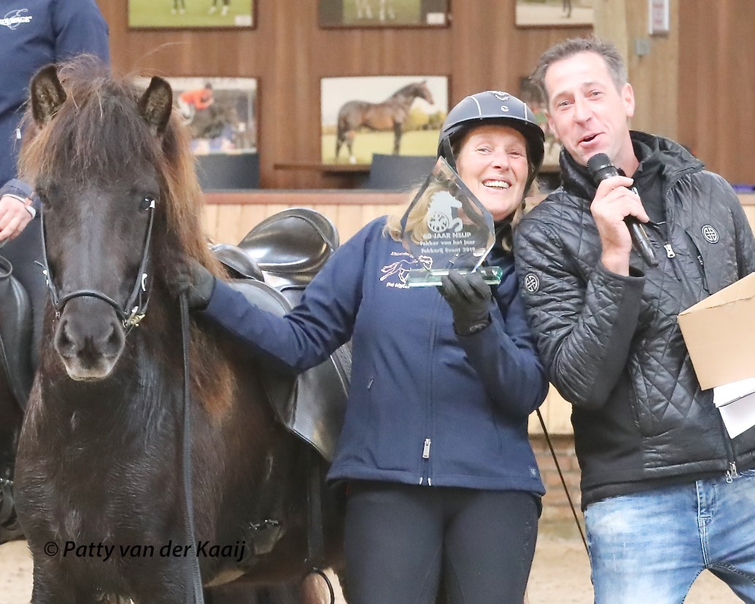
Fokker van het jaar 2019 Mieke van Herwijnen, met spreekmeester voor de frá Wyler show Arnout Bakker.

Fokker van het jaar Mieke van Herwijnen
Lang niet ieder jaar is er binnen de Nederlandse fokkerij sprake van een dusdanige prestatie dat er een fokker van het jaar kan worden uitgeroepen. In dit jubileumjaar wilde de fokkerij commissie naar een wat langere termijn kijken. Daarbij, is als uitgangspunt genomen dat de fokker van het jaar met de paarden uit deze fokkerij in de afgelopen jaren zowel sport al recreatieruiters blij heeft kunnen maken. Deze eretitel met bijbehorende bokaal werd door de Fokkerij commissie toegekend aan Mieke van Herwijnen van stal frá Wyler. Voor het allround karakter van haar fokkerij, met paarden op keuringen, op wedstrijden, op het WK en in de recreatie. Daarnaast doet Mieke zelf mee aan sportcompetities op nationaal en internationaal niveau. Een wel verdiende ‘oeuvre’ prijs voor Mieke van Herwijnen, van harte gefeliciteerd!

Keuring toen en nu
’s Middags gaf Tom Buijtelaar in de Amalia hal nog een interessante uitleg over keuringen van toen versus nu. Tom ging in op de veranderingen in exterieur en vertelde waar de jury bij een keuring nu naar kijkt. Ik kon daar zelf niet bij zijn, maar de reacties na afloop van het publiek waren allemaal erg positief. Sommige mensen vonden het jammer dat ze tijdens de Jubileumdag keuzes moesten maken tussen de onderdelen en met wat ze wilde zien of meemaken. Maar het volle programma maakte wel dat er voor elk wat wils was.

Beste hengst- en merrieveulen
Tot slot werden in de Amaliahal de prijzen voor beste merrie- en hengstveulen uitgereikt. En ook de prijs voor de publiekslieveling. De publiekslieveling kon worden gekozen door in het Fokkerij event programmaboekje je keuze in te vullen en in de daarvoor bestemde doos te deponeren. Stemmen werden geteld door Ettje Graafstra en Wietske Lantinga van het NSIJP kantoor.
Zoals hierboven al aangegeven werd Gideon frá Lálendi van eigenaar Marleen Merkens de publiekslieveling. Gideon en Marleen kregen naast hun prijs en felicitaties ook nog een grote grappige knuffelbeer. De beide merries van de twee winnende veulens kregen een hooikrans omgehangen. Deze prachtige hooikransen waren gedecoreerd met appels, wortels en linten, blauwe voor hengst- of roze voor het merrieveulen. De hooikransen werden gemaakt door Irma Haddink. Beste merrieveulen, Sæla frá Lyngheiði vond de hooikrans vooral lekker en begon er maar meteen aan.

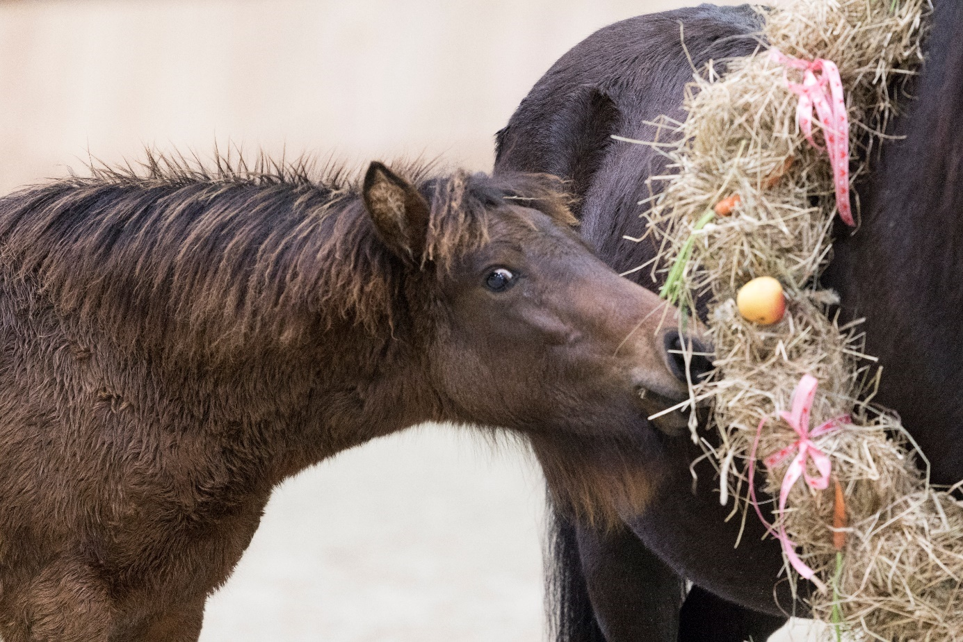
Hoogst geplaatst merrieveulen Sæla frá Lyngheiði (V: Gandálfur frá Vestur-Meðalholtum) snoepend van de krans (foto: Kelly Groenestein)

Dagkampioen werd Skjóni frá Hérafjalli (V: Sjamur frá Waldhorst). Het geluid in het midden van de hal was lastig te verstaan. Na enige verwarring, het bekroonde veulen was al op weg naar de uitgang en wij stonden nog met de wisselbokaal in de hand, kon Angela ook deze prijs voor dagkampioen in ontvangst nemen. Wat fijn om te zien dat Angela heel blij en verrast was met deze grote beker. Het is natuurlijk ook bijzondere ervaring als het eerste veulen dat je fokt zo wordt gewaardeerd. Van harte gefeliciteerd Angela.

Fokkerijlezingen
’s Avonds waren er nog een tweetal fokkerij gerelateerde lezingen. Heimir Gunnarsson, fokkerijleider van Zweden, was zo vriendelijk een afzeggende spreker te vervangen en verraste ons met een bijzonder leuke lezing over de fokkerij van paarden op IJsland in de afgelopen decennia. Hij ging in op de verschillen tussen de Noordelijke en Zuidelijke fokkerij, vertelde over vetes, lijnfokkerij en afstammingen. Leuk was zijn blik op de discussie die nog steeds actueel is. Over de persoonlijke voorkeur voor het moderne slanke hoogbenige versus het wat kleinere, gedrongen oude type. Heimir liet oude foto’s zien waaruit bleek dat er velen jaren terug naast het werkpaard al sprake was van een hoogbenige fijner gebouwd IJslandse paard. Het moderne type is dus helemaal niet zo modern is als wij denken, maar voorziet nu net als toen in de vraag naar een luxe rijpaard. Ook de oude filmpjes met beelden van een keur aan beroemde hengsten en merries die velen van ons alleen van naam kennen was echt super leuk om te zien.

Daarna was het moment dat fokkers de gelegenheid kregen om kennis te nemen van de voorgenomen verandering in de weegfactoren van onderdelen van de keuring die bepalend zijn voor de scores voor exterieur en rijeigenschappen. Het idee van IJsland en het door de FEIF landen gekozen FEIF fokkerij comité is om het gewicht van elke eigenschap in de berekening van de totale score te herzien en die herziening hand in hand te laten gaan met de herziening van de fokdoelen en van de juryrichtlijnen. Met de voorgestelde wijzigingen en verandering wil men in de fokkerij meer aandacht voor rijdbaarheid van het IJslandse paard. Dat laat zich o.a. zien in het voorstel waarbij de verhouding exterieur en rijeigenschappen van 40:60 gaat naar 35:65. Het paard moet niet alleen mooi zijn, takt in de gangen hebben, maar vooral ook goed en prettig te rijden zijn. Het exterieur komt meer in dienst van het rijden. þorvaldur Kristjánsson, fokkerijleider van IJsland, vertelde geanimeerd over de basis van de voorgestelde veranderingen: Onderzoek dat in IJsland is gedaan naar de relatie tussen exterieur en rijeigenschappen. Dit onderzoek toonde onder andere aan dat een opwaartse bouw en een sterke bovenlijn en rug gunstig is voor rijeigenschappen. Dat komt in het voorstel tot uiting in een hogere wegingsfactor voor dit onderdeel. In de juryrichtlijnen, wil men een hogere waardering voor een coöperatief en hanteerbaar paard en minder op, om het maar zo uit te drukken krachtpatserij en snelheid waartoe het huidige systeem uitnodigt. Er in het voorgestelde systeem bijvoorbeeld meer nadruk gelegd op langzame tölt waarvan het cijfer als firewall gaat dienen voor het cijfer voor de snelle tölt. Ook langzame galop krijgt in het voorstel een vaste plaats in de score voor rijeigenschappen.
Vragenstellers uit het publiek gaven o.a. aan erg veel belang te hechten aan goede benen en vertaalde de voorgestelde lagere weging voor benen als zou de kwaliteit van de benen veel minder belangrijk gevonden worden. þorvaldur gaf aan dat benen niet minder belangrijk zijn geworden. Het gaat alleen om de rekenkundige weging in de eindscore. þorvaldur vertelde weinig effect te verwacht van de lagere weging op de benen van de populatie IJslandse paarden. De erfelijkheid voor de kwaliteit en stand van de benen is relatief laag en er was er in het IJslandse onderzoek geen sterke relatie met rijeigenschappen aantoonbaar. Verder kunnen fokkers bij de keuze van een combinatie van hengst en merrie altijd de scores voor de kwaliteit en stand van de benen laten meewegen in hun beslissing. De beoordeling van de benen verandert niet. Hoe de kwaliteit van de benen de gezondheid tot op een hoge leeftijd van paarden beïnvloed wil men op IJsland graag nader onderzoeken. Maar zover is het nog niet. Het was een zeer interessante lezing, die je eigenlijk niet had mogen missen als fokker. De discussies werden in klein comité bij de food trucks voort gezet en daarna in de feesthal met muziek en een drankje beklonken.

Daarmee was ook een einde komen aan deze bijzondere editie van het Fokkerij event.

Fijne feestdagen,

Carla

